1.下列关于细胞结构和功能的叙述中，正确的是(D)
A．人和动物细胞在无氧条件下也能分解有机物释放能量并产生二氧化碳
B．能进行光合作用的细胞不一定有叶绿体；无线粒体的细胞不能进行有氧呼吸
C．在突触后膜发生的信号变化是：电信号→化学信号→电信号
D．细胞膜上的某成分，与双缩脲试剂反应呈紫色，而加入斐林试剂加热出现砖红色，则该成分有细胞间识别作用
2.若将酵母菌的线粒体DNA进行诱变，使其线粒体DNA不再具有自我复制能力，再将此突变的酵母菌接种在含有葡萄糖的培养基上培养，可观察到的现象是（B）
A.因为子代中没有线粒体，所以无菌落形成
B.酵母菌仍能进行有机物的氧化分解，所以有小菌落形成
C.因为线粒体DNA对真核细胞不重要，所以有正常大小的菌落形成
D.因为酵母菌对糖类的彻底氧化分解可以不依赖线粒体,所以有正常大小的菌落形成
3.下列有关人体细胞生命历程的叙述，正确的是（C）
A．细胞分化形成不同功能的细胞，这些细胞没有相同的蛋白质
B．衰老的细胞内多种酶活性降低，没有基因的表达
C．癌细胞不能进行正常的分化，机体清除癌细胞与细胞凋亡有关
D．细胞的分裂、分化、衰老和坏死对生物体均有积极的意义
4.狗毛颜色褐色由b基因控制，黑色由B基因控制。I和i是位于另一对同源染色体上的一对等位基因，I是抑制基因，当I存在时，B、b均不表现颜色，而产生白色。现有褐色狗(bbii)和白色狗(BBII)杂交，产生的F₂中黑色∶白色为(C)
A．1∶3B．3∶1C．1∶4D．4∶1
5.有关黄色圆粒豌豆（YyRr）自交的表述，正确的是（D）
A．F₁产生四个配子，比例是1:1:1:1
B．F₁产生基因型YR的卵子和基因型为YR的精子的数量比为1:1
C．基因的自由组合定律是指F₁产生的4种类型的精子和卵子可以自由组合
D．F₁产生的精子中，基因型为YR和基因型为yr的比例为1:1
6.用下列哪组方法，可最简捷地依次解决①～③的遗传问题( A )
①鉴定一株高茎豌豆是否为纯合子 ②区别女娄菜披针型和狭披针型的显隐性关系 ③不断提高小麦抗病纯合子的比例
A．自交、杂交、自交B．自交、测交、测交
C．杂交、测交、自交D．测交、杂交、自交
7.无尾猫是一种观赏猫。猫的无尾、有尾是一对相对性状，其遗传符合孟德尔的分离定律。研究发现让无尾猫雌、雄个体相互交配多代，每一代中总会出现约1/3的有尾猫，其余均为无尾猫。由此推断正确的是( D )
A．猫的有尾性状是由显性遗传因子控制的
B．自由交配后代出现有尾猫是遗传因子突变所致
C．自由交配后代无尾猫中既有杂合子又有纯合子
D．无尾猫与有尾猫杂交后代中无尾猫约占1/2
8.基因的自由组合发生于图中哪个过程( A )
AaBbError: Reference source not foundError: Reference source not foundError: Reference source not foundError: Reference source not foundError: Reference source not foundError: Reference source not foundError: Reference source not foundError: Reference source not found
A．① B．②C．③ D．④
9.按照基因的自由组合定律(完全显性)，下列杂交组合的后代会出现3∶3∶1∶1分离比的亲本组合是(B )
A．EeFf×EeFfB．EeFf×eeFfC．Eeff×eeFfD．EeFf×EeFF
10.右图表示物质S在酶E的催化下水解成P的反应图解，下列叙述正确的是（D）
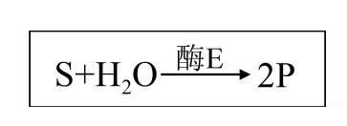
A．酶E可为该反应提供活化能
B．酶E水解的产物是H₂O、CO₂等物质
C．若S是麦芽糖，则可用斐林试剂来检测P的生成情况
D．若S代表二肽，则E、P可分别代表肽酶、氨基酸
1．下列有关化合物或细胞结构的叙述，正确的是（C）
A.核仁与三种RNA的合成以及核糖体的形成有关
B.DNA、RNA被彻底水解得到的产物有12种
C.细菌细胞中存在既含有蛋白质又含有核酸的结构
D.真核生物以DNA为遗传物质，部分原核生物以RNA为遗传物质
2．下列有关叶肉细胞中线粒体、叶绿体和细胞核的叙述，正确的是（B）
A.都有双层膜结构，也都含有遗传物质RNA和DNA
B.细胞核控制着线粒体和叶绿体中某些蛋白质的合成
C.叶绿体合成的葡萄糖可以进入线粒体进行氧化分解
D.线粒体合成的ATP可以进入叶绿体供暗反应利用
3．下图1为ATP的结构，图2为ATP与ADP相互转化的关系式。下列说法错误的是（A）
A．图1的A代表腺苷，b、c为高能磷酸键
B．图2中向右进行的反应一般与吸能反应相联系
C．细胞内ATP与ADP快速转化体现了酶催化作用的高效性
D．图1方框部分是HIV病毒增殖所需的原料之一
4.下列有关实验操作的描述，正确的是（A）
A．鉴定待测样液中的蛋白质时，先加NaOH溶液，振荡后再加CuS0₄溶液
B．制作细胞的有丝分裂装片时，洋葱根尖解离后直接用龙胆紫溶液染色
C．低温诱导染色体加倍实验中，将大蒜根尖制成装片后再进行低温处理
D．探究温度对酶活性的影响时，将酶与底物溶液在室温下混合后于不同温度下保温
5．显微镜下用鳞片叶外表皮细胞观察到细胞质壁分离现象时，细胞能够进行（B）
A．DNA分子的复制B．呼吸作用
C．光合作用D．同源染色体联会
6．如图为植物光合作用强度随光照强度变化的坐标图，下列叙述中不正确的是（D）
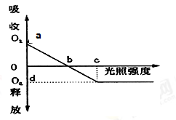
A．a点叶肉细胞产生ATP的细胞器只有线粒体
B．b点植物光合作用强度与细胞呼吸强度相等
C．当植物缺镁时，b点将向右移
D．已知某植物光合作用和细胞呼吸最适温度分别为25℃和30℃，如图表示该植物处于25℃环境中，则将温度提高到30℃时，a点上移，b点左移，d点下移
7．科学的研究方法是取得成功的关键，下列实验研究方法正确的是（B）
A．将质壁分离复原的细胞用龙胆紫染色，可以观察染色体的形态变化
B．将天竺葵置于黑暗中一段时间，可用来探究光合作用所需的条件
C．先将淀粉、淀粉酶混合再置于不同温度条件下，可探究温度对酶活性的影响
D．根据是否产生CO₂来判断酵母菌的呼吸方式
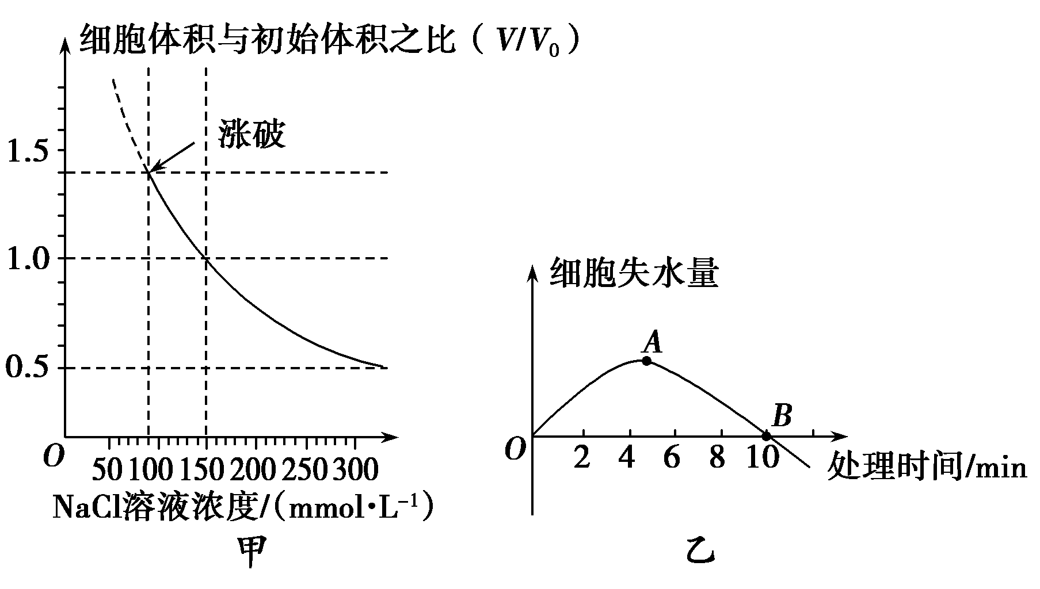
8.右图甲是人的红细胞长时间处在不同浓度的NaCl溶液中，红细胞的体积(V)与初始体积(V0)之比的变化曲线；图乙是某植物细胞在一定浓度的NaCl溶液中细胞失水量的变化情况。下列分析正确的是( D )
A．从图甲可见250mmol·L－1NaCl溶液不影响人红细胞的代谢
B．图乙中植物细胞体积的变化是先减小后增大
C．图乙中A点细胞失水量最大，此时细胞吸水能力最小
D．人的红细胞长时间处在300mmol·L－1NaCl溶液中可能死亡，乙图中的处理时间内细胞一直有生物活性
9.根据每个细胞中核DNA相对含量的不同，将某高等哺乳动物睾丸中连续增殖的精原细胞归为A．B．C三组，每组细胞数目如图l所示；将睾丸中参与配子形成过程的细胞归为D，E，F三组，每组细胞数目如图2所示；根据细胞中每条染色体上DNA含量在细胞周期中的变化绘制曲线，如图3所示。下列叙述中错误的是 （C ）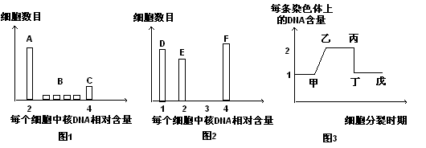A．图1中的B组细胞位于图3中的甲～乙段，细胞将发生DNA的复制和有关蛋白质的合成
B．图l中C组的细胞不都位于图3的乙～丙段
C．图2中F组细胞变成E组细胞的过程发生在图3的丙～丁段
D．图2中，D组细胞表示精细胞，E组细胞可以表示精原细胞，也可以表示次级精母细胞
10.自然界中，与花生相比，玉米更适合生长在高温、光照强烈和干早的环境中，其利用CO₂的能力也远远高于花生。某科研小组选取玉米和花生为实验材料做了有关光合作用的实验。下面甲、乙二图中，甲图表示光合作用部分过程，乙图表示夏季白天两种植物叶片光合作用强度的曲线，丙图表示植物细胞呼吸图解。下列说法错误的是（D）
A.甲图表示光合作用的暗反应过程，此过程中三碳化合物被NADPH还原
B.乙图中d曲线表示花生的光合作用强度的曲线，12点到14点变化的原因是气孔关闭引起
C.乙图17点到18点光合作用强度下降的原因主要是光照强度减弱
D.丙图中4和7属于同一种物质，产生的8大多用于合成ATP

